**FÍSICA TÉRMICA: PROPOSTA DE USO DE ATIVIDADE EXPERIMENTAL NO ENSINO DA DILATAÇÃO**

**Júpiter Cirilio da Roza Silva¹,Cassiano Zolet Busatto², Necleto Pansera Junior³, Carlos Ariel Samudio Perez4**

1Universidade de Passo Fundo / PPGECM, 135313@upf.br

2Universidade de Passo Fundo / PPGECM, 135304@upf.br

³Universidade de Passo Fundo / PPGECM, 105691@upf.br

4Universidade de Passo Fundo / PPGECM, samudio@upf.br

**RESUMO:** A educação atual está carente na forma de proporcionar uma aprendizagem duradoura, significativa, expressiva. São apresentadas várias metodologias para suprir essa carência, e uma delas é a utilização de atividades experimentais para o ensino de ciências. Existe uma inclinação positiva por parte dos alunos e professor em relação a esta prática. No ensino médio, mais especificamente no segundo ano, é abordado em Física o conteúdo de termometria, dilatação e termodinâmica. Quando tratamos do conteúdo de dilatação, encontramos muitos experimentos sobre a dilatação linear e volumétrica, mas poucos vinculados à dilatação superficial, em razão disso temos como objetivo deste trabalho apresentar uma proposta de construção de um experimento sobre dilatação superficial com materiais de fácil acesso e fácil construção. Consistindo no principal objetivo do trabalho a proposta de uma atividade experimental para auxiliar os professores no ensino deste conteúdo.

**Palavras Chaves:** Dilatação, Atividade experimental, Proposta.

**1 INTRODUÇÃO**

O desenvolvimento cognitivo, social e cultural dos sujeitos que se encontram imersos em uma sociedade transpassa pela educação, sendo fundamental a sua participação na vida dos indivíduos. Ela oportuniza que esse sujeito aprenda com seu entorno e perceba padrões em sua vida. Desta maneira, o sujeito desenvolve-se cognitivamente e pode intervir no mundo ao seu redor.

De acordo com os Parâmetros Curriculares Nacionais – PCNs, a educação na sociedade contemporânea exerce um papel fundamental na formação dos sujeitos e determina o modo como atuamos e intervimos nela.

A sociedade brasileira demanda uma educação de qualidade, que garanta as aprendizagens essenciais para a formação de cidadãos autônomos, críticos e participativos, capazes de atuar com competência, dignidade e responsabilidade na sociedade em que vivem e na qual esperam ver atendidas suas necessidades individuais, sociais, políticas e econômicas. (BRASIL, 1998, p. 21)

A educação é uma das importantes ferramentas para o avanço da sociedade. Com ela, é possível a construção do conhecimento e da tecnologia. Também, a educação é uma das ferramentas para a libertação e uma emancipação do sujeito perante a sociedade. A partir disso, a escola tem a obrigação de se renovar nas suas metodologias, nos pensamentos, nas suas filosofias, sempre visando buscar a qualificação do ensino. Assim como as Orientações Educacionais Complementares aos Parâmetros Curriculares Nacionais do Ensino Médio ─ PCNEM+ apelam:

Adequar a escola a seu público atual é torná-la capaz de promover a realização pessoal, a qualificação para um trabalho digno, para a participação social e política, enfim, para uma cidadania plena da totalidade de seus alunos e alunas. Isso indica a necessidade de revisão do projeto pedagógico de muitas escolas que não se renovam há décadas, criadas em outras circunstâncias, para outro público e para um mundo diferente deste dos nossos dias.(BRASIL, 2002,p. 10)

A escola deve ser capaz de fornecer uma educação com aprendizagem significativa, excluindo aquela concepção bancária onde os estudantes são meros depósitos de conhecimentos e cabendo ao professor preencher estes depósitos. Cabe a escola fornecer elementos para o debate, a pluralidade de ideias e a construção de conhecimento. Utilizando-se do aluno como um agente de transformação na sua educação.

No ensino de ciências especificamente, existem inúmeros trabalhos que buscam evidenciar os problemas da educação atual, e junto com isso, encontrar maneiras de resolver estes problemas. Nos papers são encontradas várias metodologias que buscam auxiliar os professores e levam grupos de pesquisa e pesquisadores a pensar o caminho da educação.

E uma das metodologias apresentadas é o uso de atividades experimentais, no qual existe uma inclinação positiva entre alunos e professores. Esta aceitação positiva deriva do fato em que ambos admitem de que as atividades proporcionam bons resultados dos quais como: maiores envolvimentos dos alunos (motivação) e no auxílio no entendimento da matéria.

O uso de atividades experimentais no ensino de ciências é um dos elementos que favorece uma aprendizagem significativa, uma metodologia na qual está centrada no aluno como o protagonista da situação. Os métodos tradicionais de ensino consideram o aluno como um ser passivo e obediente no qual cabe ao professor, detentor do conhecimento, subsidiar o aprendizado. Aderindo à aprendizagem significativa, a construção dos saberes passa pela interação entre o objeto e o sujeito. A interação do aluno com o experimento, diante da atividade problematizada é importante devido à atividade cognitiva do aluno envolvida no processo. Como a interação com os colegas; a interação com os símbolos utilizados; a utilização dos instrumentos e a linguagem adotada.

Também a experimentação é uma fonte de estímulo para o aluno, tanto visual quanto pelo concreto. A utilização do concreto deve ser rica em discussões, em uma forma de analisar e confrontar o conhecimento empírico com o conhecimento científico. Como salienta Rosa (2014) é inegável a validade das atividades experimentais no ensino de Física. A importância da experimentação como recurso estratégico para o processo ensino-aprendizagem em Física é explanado por diferentes autores que recorrem aos mais diferentes aspectos.

Discorre entre os professores da rede pública de ensino, de que a falta de atividades experimentais acarreta em uma deficiência no ensino de ciências. Com isso, percebe-se a importância dada às atividades pelos professores e que também pontuam aspectos como: que as atividades motivam os alunos, auxiliam na compreensão dos conteúdos e a “comprovar a teoria”. (ARRUDA, LABURÚ, 2001)

No ensino médio é apresentada a área de Física, e é aonde o estudante tem contato com estes conteúdos mais afundo. Durante o segundo ano, é apresentado o conteúdo sobre termometria e termodinâmica. E muitas vezes, a apresentação destes conteúdos é de maneira tradicional, desinteressante e arcaica. Tendo como a quase inexistência de atividades experimentais.

A termodinâmica é o campo da física que estuda as interações do calor com a matéria: como temperatura, volume e pressão. E uma das consequências destas interações é a dilatação térmica, na qual se caracteriza pela variação do volume da matéria quando sua temperatura também se altera. Sendo a termometria a área específica que estuda esses fenômenos. A dilatação ocorre sempre em três dimensões, mas podendo ser estudada em uma e/ou duas dimensões. Detenhamos somente na dilatação superficial para este trabalho, isto é, aquela dilatação que ocorre em duas dimensões, desta forma existindo uma alteração na sua área.

A temperatura é designada como a velocidade média das partículas componentes do material, sendo assim, a agitação das partículas é o que definirá a temperatura do componente. Desta maneira, quando um material receber ou doar energia terá como resultado uma alteração maior ou menor na agitação de suas partículas. Uma das consequências deste fenômeno é a dilatação ou a contração do material. A dilatação nada mais é que o aumento das distâncias entre as partículas do objeto, decorrente do aumento da temperatura. E sendo a contração, o inverso deste fenômeno.

Nosso objetivo aqui é propor uma atividade experimental capaz de elucidar e verificar a dilatação superficial de uma placa de metal. O experimento tem como finalidade de auxiliar os professores no ensino da dilatação térmica e podendo, como opção do professor, a capacidade de provocar debates entre os alunos. Atualmente no ensino da física carece de atividades envolvendo a termometria, especialmente a dilatação superficial de materiais. Pensando nisso, o experimento consiste de materiais de fácil acesso e construção.

**2 METODOLOGIA**

**2.1 Construção e uso do equipamento**

O experimento constitui-se na análise da dilatação de uma placa de metal. As possibilidades de relações de fenômenos com esta proposta são várias. Com a atividade será possível discutir conceitos de termologia, tais como: temperatura, transferência de calor, e dilatação.

Para realizar o experimento proposto é necessário adquirir uma placa quadrada de metal (de preferência alumínio). O tamanho da placa é importante pois quanto maior a placa, maior a sua dilatação para dada variação de temperatura. No entanto, se a placa for muito grande haverá dificuldade para provocar uma variação de temperatura razoável. Na experiência a ser relatada foi utilizada uma placa de alumínio cujo lado (Li) é igual a 10 cm.

A placa será colocada num suporte de madeira no qual foi fixada uma resistência elétrica metálica, similar às utilizadas nos chuveiros elétricos (Figura 1, A). Está resistência elétrica servirá para aquecer a placa. No suporte de madeira também foram colocados alguns pregos. Uns deles servem para assegurar que a placa fique nivelada horizontalmente sem encostar na resistência elétrica e outros para evitar que a placa se movimente em duas das direções laterais.

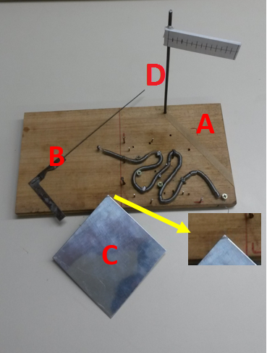

Figura 1: Base de madeira com a resistência elétrica (A); Haste metálica (B); Placa de alumínio (C); Haste com escala graduada (D).

Para tornar evidente (aos olhos) a dilatação da placa quando aquecida, é utilizada uma haste metálica fixa a uma pequena lâmina metálica (Figura 1, B). A haste tem comprimento de 20cm. Em um dos cantos da placa (vértice do quadrado) deve ser feita uma pequena ranhura usando uma serra para metal (Figura 1, C).

Para realizar a experiência precisasse de uma fonte de tensão para alimentar a resistência elétrica e aquecer a placa. Além disso, é necessário contar com, no mínimo, um medidor de temperatura. Sugerimos utilizar um termopar pois ele é simples de manusear e mais preciso que um termômetro de tubo capilar para medir a temperatura da placa.

Para poder medir quanto a placa se dilata quando aquecida a haste metálica deve ser colocada na posição vertical no canto livre da placa, de forma tal que a lamina encaixe na ranhura. Deve se ter cuidado de que a lamina esteja orientada a 45º do lado livre da placa. Desta forma irá se garantir que quando a placa se dilata a haste irá se inclinar na direção perpendicular à diagonal da placa quadrada. Para quantificar a inclinação da chapa será usada uma segunda haste metálica (Figura 1. D) que será fixada no suporte de madeira numa posição paralelamente a haste móvel. Nesta segunda haste será fixada uma escala linear graduada em milímetros.

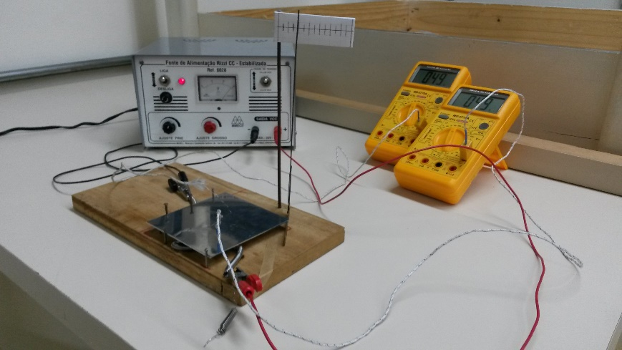

Figura 2: Equipamento montado.

Para efetuar a experiência fixa-se o sensor de temperatura (no caso relatado foram usados dois termopares) sobre a placa e ligam-se os extremos da resistência à fonte de tensão. Antes de ligar a fonte de tensão devem-se registrar a temperatura inicial da placa e a posição inicial da haste na escala linear. Seguidamente liga-se a fonte de tensão e aguarda-se até que a temperatura da placa alcance um valor razoável (no caso relatado 50ºC) acima da temperatura ambiente.

**2.2 Análise dos resultados**

Para calcular o coeficiente de dilatação superficial ($γ$) do material da placa, será necessário, inicialmente, saber quanto variou sua temperatura ($∆T$) e quanto se deslocou a haste metálica na escala linear durante a dilatação ($D$). Para determinar a dilatação diagonal ($∆d$) da placa usa-se uma relação de semelhança de triângulos como mostrado na Figura 3. Na Figura 3, $H$ representa o comprimento da haste (H = 20 cm) e h (h =1cm) a altura da lamina em que a haste está fixa

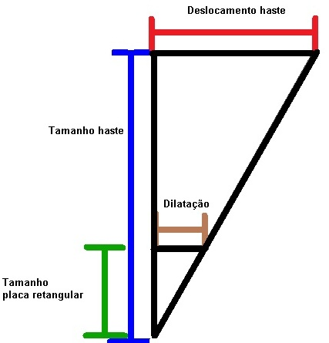

Figura 3: Representa-se em verde a altura da lamina e em preto a altura da haste D.

Desta maneira, podemos expressar a relação assim:

$∆d=h\left(\frac{D}{H}\right)$ (eq. 1)

Seguidamente, devemos lembrar que, na temperatura inicial:

$A_{i}= L_{i}^{2}$ (eq. 2)

Onde $L_{i}$ é o lado da placa.

Para obter o tamanho final da placa, podemos usar a expressão:

$A_{f}= {\left(L_{i}+ ∆L\right)}^{2}$ (eq. 3)

Desta forma, relacionando a eq. 3 com a eq. 2 chegamos à variação da área da placa ($∆A$):

$∆A= A_{f}- A_{i}=2L_{i}∆L$ (eq. 4)

Foi desprezado o termo $\left({∆L}^{2}\right)$ devido ao seu valor ser muito pequeno.

Considerando que:

$$∆A= γA_{i}∆T$$ (eq. 5)

Para encontrar o coeficiente de dilatação, basta relacionar as equações 4 e 5. Desta maneira, chegamos a equação 6:

$γ= \frac{2∆L}{L_{i}∆T}$ (eq. 6)

Onde $∆L$ = ∆d $\cos{45°}$. Sendo ∆d a dilatação diagonal que pode ser encontrado pelo eq. 1.

**3 RESULTADOS**

Na realização da experiência proposta variamos a temperatura da placa em, $∆T=50 ºC$. O valor observado para o deslocamento da haste na escala linear foi $D=3,3 mm$. Evidentemente o valor decimal foi estimado. Usando a equação 1 encontramos que a dilatação diagonal da placa foi de:

$$∆d=10 mm\left(\frac{3,3mm}{200mm}\right)=0,165mm$$

Assim, $∆L$ = ∆d $\cos{45°}$ = 0,165 mm .cos 45º = 0,116 mm. Seguidamente, utilizando a equação 5, temos:

$$γ= \frac{2*0,116mm}{100mm*50ºC}=4,64 x 10ºC$$

Embora o valor obtido na experiência relatada seja 7 % menor do que o valor encontrado nas tabelas dos livros, o resultado permite mostrar aos estudantes que o coeficiente de dilatação superficial é da ordem de 10-5 ºC. Por outro lado, permite, ao comparar com o coeficiente de dilatação linear (α) real do alumínio, mostrar que há uma relação de γ = 2 α (ver equação 5). No caso relatado:

α = 2,3 x 10-5 ºC

Este valor é muito próximo do valor conhecido para o coeficiente de dilatação linear do alumínio.

Contudo, para resultados mais precisos aconselha-se o aperfeiçoamento do equipamento e dos objetos usados na medição. Como o intuito do trabalho é apenas didático, procurou exclusivamente organizar o equipamento para que se elucide a dilatação térmica.

**4 Considerações finais**

Como pode ser observado, os resultados da experiência proposta permitem analisar a dilatação de uma placa metálica. Mas, são vários os fatores que influenciam no êxito da experiência. O primeiro fator que devemos levar em consideração é a escolha da placa. Na experiência proposta foi usada uma placa de alumínio pois sabemos que este metal apresenta um coeficiente de dilatação relativamente grande, em relação aos outros metais. Devemos ter cuidado também ao definir o tamanho da placa. Quanto maior a placa maior será sua dilatação. Não podemos esquecer-nos do formato da placa, ele deve ser quadrada, caso contrário as equações apresentadas devem ser adaptadas.

Outro fator que afeta no resultado da experiência é o aquecimento da placa. O uso de resistores de metal similares aos utilizados em aquecedores elétricos residenciais é uma boa alternativa mas exige o uso de uma fonte de alimentação adequada para provocar uma mudança de temperatura razoável. Na experiência proposta, a fonte de tensão utilizada permitiu elevar a temperatura da placa até 75 ºC. Uma alternativa à qual o professor pode recorrer no caso de não ter uma fonte de tensão é usar uma bateria de carro para alimentar a resistência elétrica. Neste caso é bom utilizar um resistor variável em serie com o aquecedor para poder controlar a corrente elétrica.

Ao efetuar a experiência deve-se ter grande cuidado ao medir a temperatura. Sugerimos que seja utilizado um sensor de temperatura tipo termopar ou qualquer outro com suficiente sensibilidade. Há no mercado nacional vários modelos de multímetros digitais de custo relativamente baixo que possibilitam está escolha. Caso o professor faça uso de termômetro tipo tubo capilar a medida de temperatura pode apresentar diferenças relativamente grandes. Estas diferenças podem ser diminuídas permitindo um bom contato do termômetro com a placa. Por fim, deve-se lembrar que o tamanho da haste metálica também influência no resultado da experiência. Quanto maior a haste, maior é a facilidade para verificar o valor do deslocamento da haste na escala linear ao se dilatar a placa. Na experiência relatada a haste tem um comprimento de 20 cm, mas esse tamanho pode ser aumentado conforme o critério do professor.

Sobre o ensino da dilatação térmica, espera-se que experimento seja de grande utilidade, que auxilie em sala de aula os professores e possa oportunizar uma aprendizagem significativa aos alunos. O equipamento foi pensado para ser apenas de cunho didático.

Deixando de lado o molde tradicional das aulas, o uso de atividades experimentais pode ser um fator diferencial nas aulas. Cabe ao professor utilizar-se da sua imaginação e força de vontade para usa-las dentro da sala de aula. Cabe a ele contornar os problemas existentes e propor um ensino significativo.

Um fator que vale lembrar é a necessidade de ser ter paciência para realizar a atividade devido a: ao longo tempo para concretizar a atividade, a sensibilidade e o tamanho dos objetos.

É aconselhável que o professor ao realizar a atividade tenha ao menos um período de 1 hora e 30 minutos para realizar a atividade e acompanhe todos os procedimentos dos alunos para garantir a segurança dos mesmos.

Também vale ressaltar o envolvimento de conteúdos como a trigonometria e a matemática básica para a realização da atividade, assim como também, o raciocínio lógico para a aquisição de dados.

**5 REFERÊNCIAS**

ARRUDA, Sérgio M; LABURÚ, Carlos E. **Considerações sobre a função do experimento no ensino de ciências**. In: Nardi, Roberto; 2001.

BRASIL. Ministério da Educação. Secretaria de Educação Média e Tecnológica. **Parâmetros Curriculares Nacionais (PCNs)**. Introdução. Ensino Fundamental, Brasília. MEC/SEF, 1998.

______. Ministério da Educação. Secretaria de Educação Média e Tecnológica. **Parâmetros Curriculares Nacionais (Ensino Médio)**. Brasília: MEC, 2000.

______. Ministério da Educação. Secretaria da Educação Média e Tecnológica.  **Parâmetros Curriculares Nacionais + (PCN+) - Ciências da Natureza e suas Tecnologias**. Brasília: MEC, 2002.

DARROZ, L. M. et al. **Demonstrações experimentais de óptica geométrica: apresentação de equipamentos construídos com materiais alternativos**. In: ENCONTRO ESTADUAL DE ENSINO DE FÍSICA, 5, 2013.

MOREIRA, M. A. e Masini, E. A. F. S. **Aprendizagem significativa**: a teoria de David Ausubel. São Paulo, Editora Moraes. 1982.

ROSA, Cleci T. W. da. **A experimentação como estratégia de ação no ensino de Física: da história às novas tendências**. In: ROSA, C. T. W. da; MARASINI, S. M; MISTURA, C. M. (Orgs.), 2014.

YOUNG, Hugh D.; FREEDMAN, Roger A.; FORD, A. Lewis (Colab.); LUIZ, Adir Moysés (Rev.). **Sears e Zemansky Física Volume 2**. 12. ed. São Paulo: Pearson Addison Wesley, 2009.